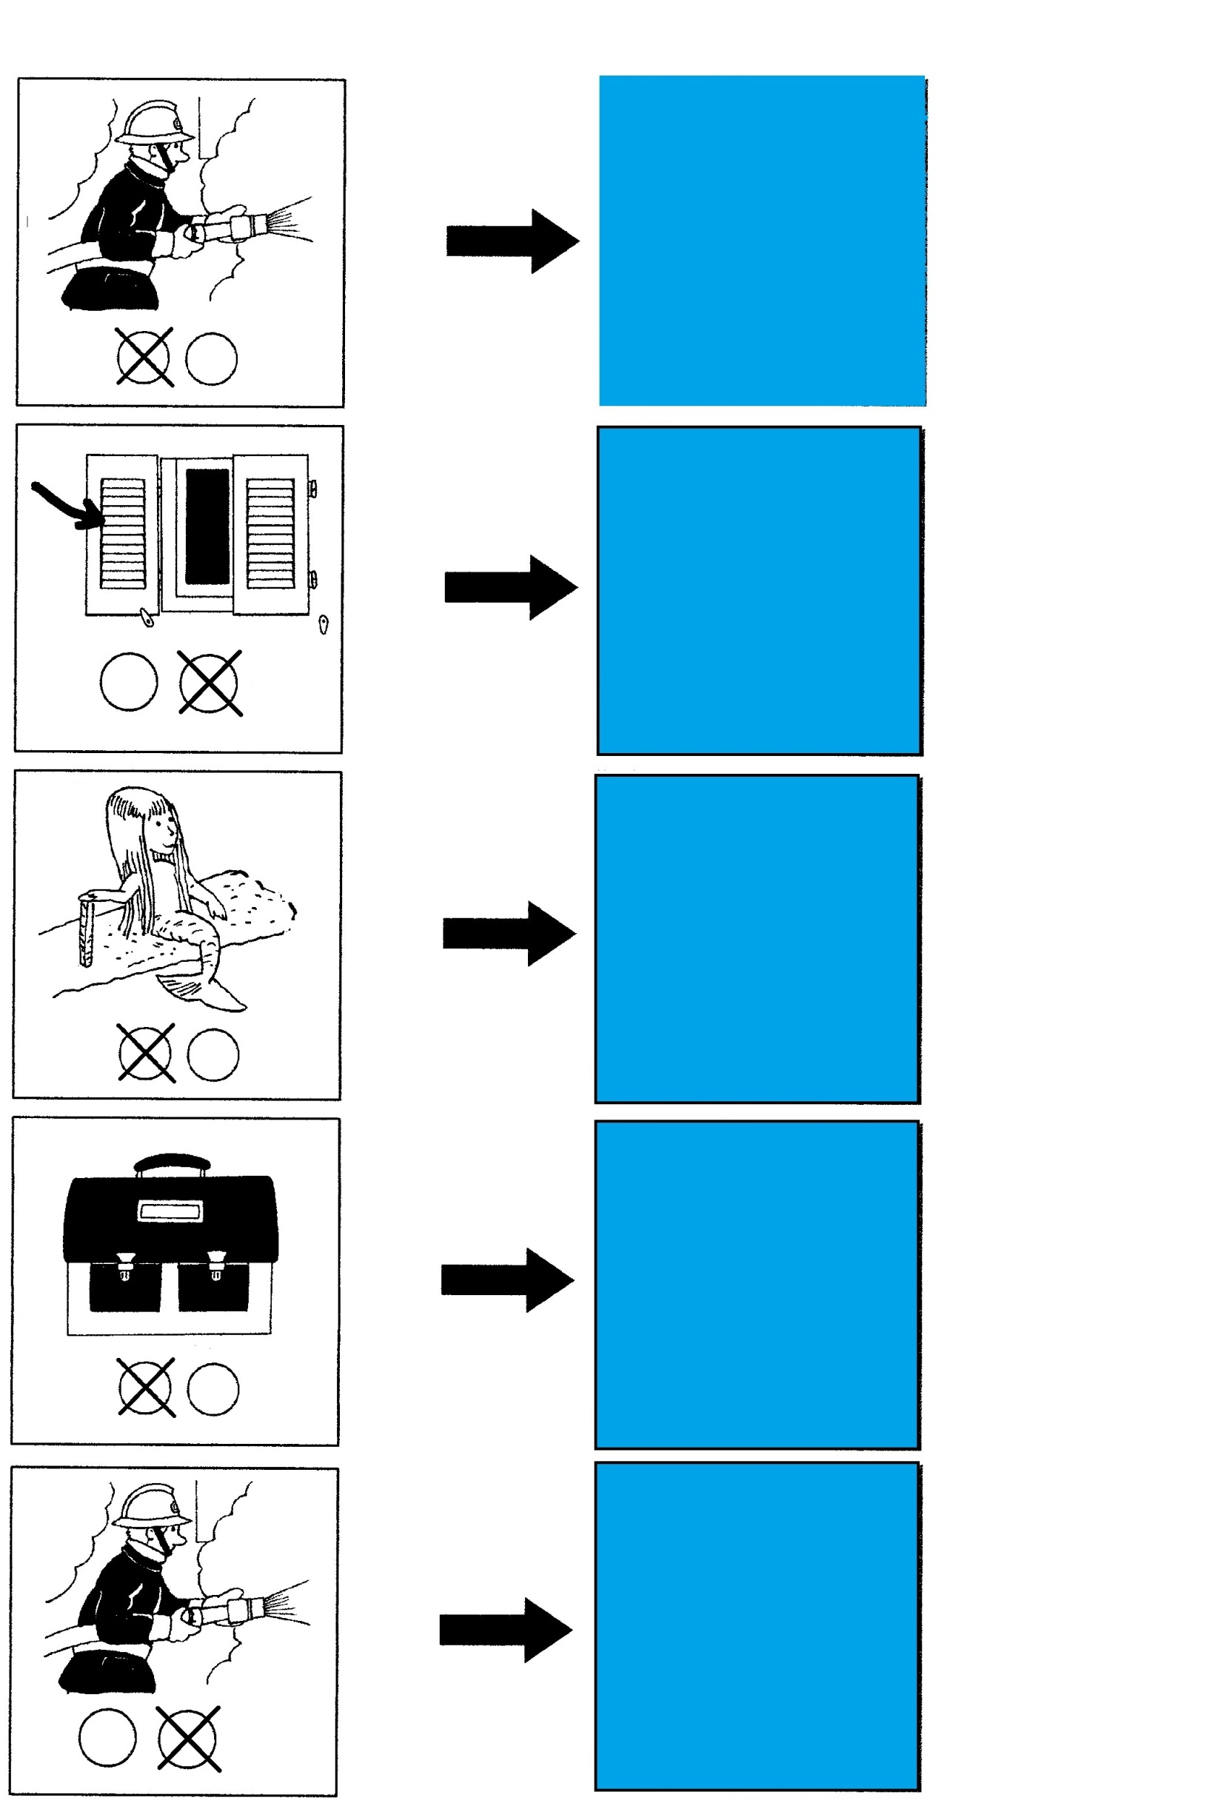

**MOTS VALISES, 5 : suppression d’une syllabe**